Муниципальное общеобразовательное учреждение

«Воздвиженская средняя общеобразовательная школа № 36»

**Внеурочное занятие по теме**

**«На что тратятся деньги?**

**Расходы обязательные и необязательные».**

Разработала: Ничикова Регина Ирековна,

учитель начальных классов.

**Внеурочное занятие «На что тратятся деньги?»**

***Цель занятия****:* рассмотреть направления расходов и объяснить степень их необходимости.

***Задачи:***

1. Изучить необходимые расходы семьи.

2. Способствовать формированию умения планировать семейный бюджет.

3.Развивать умения обучающихся излагать своё мнение и аргументировать свою точку зрения и оценку событий.

***Возрастная группа:*** обучающиеся 8-10 лет

***Ожидаемые результаты:***

*- предметные -* знание источников доходов и направлений расходов семьи;

*- метапредметные -* овладение логическими действиями сравнения, обобщения, классификации, понимание цели своих действий; умение излагать своё мнение и аргументировать свою точку зрения; умение взаимодействовать в группе;

*- личностные -* осознание себя как члена семьи, общества и государства; развитие навыков сотрудничества со сверстниками в разных игровых и реальных экономических ситуациях*.*

***Форма проведения занятия:*** практикум.

***Форма организации деятельности обучающихся:***индивидуально-групповая

***Методы, приемы:***проблемный, поисковый, игровой методы.

***Оборудование:*** компьютер, проектор, раздаточный материал.

***Основные понятия и термины:***расходы, обязательные и необязательные расходы, коммунальные платежи, непредвиденные расходы, сбережения.

**Ход занятия**

1. **Организационный этап.**

- Здравствуйте, ребята! Сегодня занятие по финансовой грамотности проведу я. Давайте познакомимся!

1. **Повторение изученного.**

Отгадайте загадку.

Бывают они медные,

Блестящие, бумажные,

Но для любого из людей,

Поверьте, очень важные! (деньги)

Как вы думаете, что такое деньги? (ДЕНьГИ - металлические и бумажные знаки, являющиеся мерой стоимости при купле-продаже, средством платежей и предметом накопления.) **Слайд**

**3. Актуализация знаний.**

Давайте посмотрим видеоролик!

*Видеоролик* **Слайд ( Фиксики 0:59)**

Что такое бюджет? *(Ответы детей: «Доходы и расходы семьи на какой-то период времени»).* **Слайд**

- Из чего он состоит? (*Ответы детей: «Он состоит из зарплаты родителей, пенсии бабушки и дедушки, стипендии брата, наследства, выигрыша в лотерею»).*

- Вы уже знаете, как люди зарабатывают деньги?

-Что такое зарплата? (*Ответы детей: «Денежное вознаграждение за работу»).*

Посмотрите на **экран!**

*-* Как вы думаете, какова будет тема нашего занятия? Составьте предложение! **Слайд**

(*Ответы детей: «На что тратят деньги в семье?»).*

- А какую мы поставим перед собой задачу? **Слайд**

*(Ответы детей: «Научиться правильно тратить деньги»).*

*-* Верно, ребята, мы узнаем, какие бывают расходы в семье, и научимся планировать семейный бюджет.

**4. «Открытие» новых знаний**

Необходимые (обязательные) — расходы, без которых невозможно обойтись в повседневной жизни. К ним относится **покупка продуктов питания, оплата жилья (аренды, коммунальных услуг), оплата транспорта для проезда на работу и обратно, покупка одежды, необходимые товары для дома и для здоровья** (предметы гигиены, лекарства). **Слайд**

К числу необязательных расходов относятся путешествия, косметика, траты на хобби, рестораны и т. д.

Бывает так, что некоторые вещи сходного назначения могут относиться и к произвольным, и к обязательным расходам. У человека есть потребность в пище, и определённая часть расходов семьи идёт именно на продукты. Однако существуют дорогие деликатесы, например экзотические фрукты или чёрная икра. Траты на них мы отнесём к необязательным. **Слайд**

Ребята, отгадайте что находится у меня в руках? (копилка)

Для чего она нужна?( копить деньги, все верно).

Но мы с вами живем в 21 веке, где деньги не только металлические и бумажные, но и ….какие? (электронные).

Что мы используем еще при оплате в магазине и храним деньги? (пластиковые карты)

**(Слайд)**

**А еще у нас бывают непредвиденные расходы?** Какие это непредвиденные расходы ?(лекарства, сломалось колесо у машины, даже закончились школьные принадлежности)

Пределы нашим расходам ставят, конечно, наши доходы: ведь потратить можно только то, что имеется. Именно поэтому практически все семьи сталкиваются в той или иной степени с **проблемой сбережений**: чтобы сделать какую - либо крупную покупку необходимо в течение какого – то времени откладывать часть доходов, а не тратить все на текущие нужды. Кто-то копит на мобильный телефон, кто-то на новый спортивный велосипед, кто-то на футбольный мяч, но у всех этих людей возникает ряд общих проблем: как удержаться от того, чтобы потратить эти деньги, сохранить сбережения и в тоже время не дать им обесцениться.

Многим детям трудно удержаться и не потратить появившиеся у них деньги на разные вкусные мелочи или карточки с героями мультфильмов.

*Видеоролик ( Карманные деньги)*

Вы имеете карманные деньги?

И на что вы их тратите?

Помните! Если человек, привык тратить, не задумываясь, то ему будет сложно удержаться от этого. Поэтому лучший способ борьбы с необдуманными тратами – это держать сберегаемые деньги отдельно от  денег для текущих трат.

**5. Закрепление изученного**

**6. (Физкульминутка)** *( Дети выходят к доске по одному, прикрепляют карточки на магниты с объяснением)*

Итак, предлагаю разделиться на 2 команды. И каждой команде предоставляю карточки. Вы посовещайтесь, вспомните о чем мы говорили, какие бывают расходы. И нужно каждую карточку соотнести с соответствующим видом расходов, прикрепленном на доске. Понятно задание? Заодно разомнемся!

**7. Итог занятия.**

- Итак, ребята, о чём мы сегодня говорили? (*Ответы детей: «Какие бывают расходы». «На что тратят деньги в семье?»).*

*-* Какие бывают расходы? *(Ответы детей: «Обязательные расходы; непредвиденные расходы; необязательные расходы»).*

*-* Как можно купить дорогую вещь, если месячного бюджета не хватает? *(Ответы детей: «Сделать сбережения»).*

*-* Скажите, какую задачу мы с вами перед собой ставили в начале занятия? *(Ответы детей: «Научиться правильно тратить деньги»).*

**Полезен был сегодняшний урок? Где мы можем знания, полученные на уроке применить? Чему научились?**

**8. Рефлексия.**

**Предлагаю вам посмотреть мультфильм! Слайд**

**Делаем вывод! Слайд.**

***(Золотые яблоки с атласной лентой вешаются на шею ученикам за хорошую работу!)***

|  |  |
| --- | --- |
|  |  |
|  |  |
|  | |
|  |  |
|  |  |
|  | |
|  | |
|  | |
|  |  |
|  |  |
|  | |
|  | |

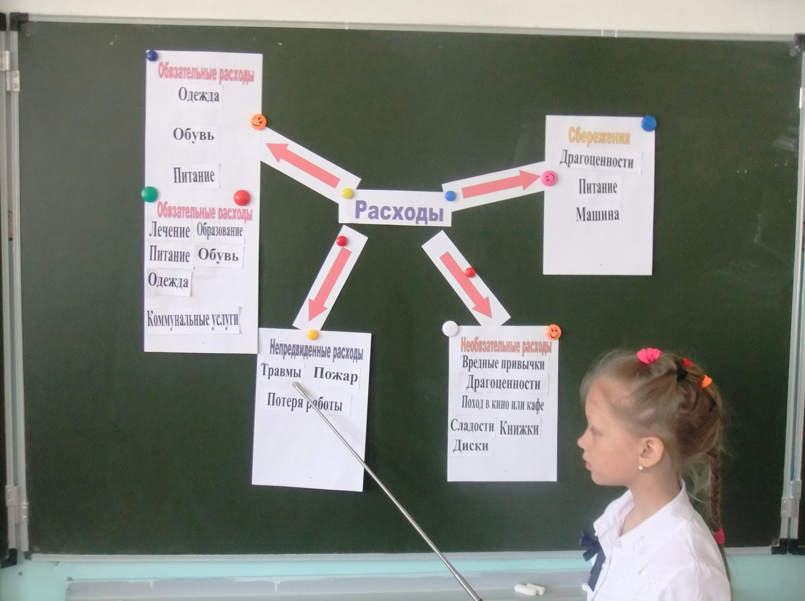 **Кластер «Расходы»**

»

